11 LISTOPADA. Krzyżówka dla dzieci.
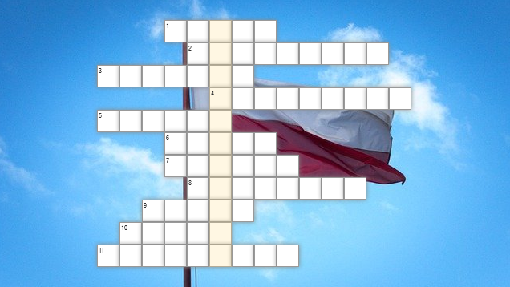

Pytania:
- Druga izba polskiego parlamentu.
- Naczelnik Państwa Józef.......
- ...... Dąbrowskiego - hymn polski.
- Najwyższy urząd, głowa państwa.
- Siły zbrojne kraju.
- Wizerunek będący symbolem kraju.
- Nazwa naszego kraju.
- Przemarsz oddziałów wojska.
- Płat tkaniny określonego kształtu i barwy przymocowany do drzewca.
- Jego wizerunek jest na godle Polski.
- Najwyższy stopień wojskowy w Siłach Zbrojnych Rzeczypospolitej Polskiej.

